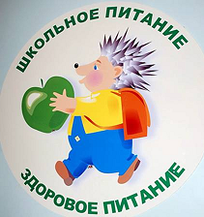 | РЕЖИМ РАБОТЫ СТОЛОВОЙ
Понедельник – пятница с 9⁰⁰ до 15⁰⁰

Суббота с 9⁰⁰ до 13⁰⁰

График питания школьников
9⁴⁰ – 9⁵⁵ – завтрак 1, 2 классы

10³⁵ – 10⁵⁵ – завтрак 3, 4 классы

13¹⁵ – Обед ГПД

Ответственный за питание – Цирихова С.В.
Заведующий производством – Бериева Л.М.

